初中音乐课堂教学反思
张佳伟
泰安市高新区北集坡办事处第一中学

从事初中音乐教学已有两年时间，本学年我承担的是六年级音乐学科的教学。由于我所任职的学校是一所乡镇初中，学生的基本音乐素养较弱，自信心不够，导致课上常出现对提出的问题不知所措、不愿意回答问题或不张嘴唱歌的现象。为此，每天完成教学我都会第一时间记录下课堂反映情况，以便发现问题及时调整教学设计、方法等。以下是我在这一阶段课堂教学中的反思：
- 划分歌曲结构
歌曲结构的划分是初中音乐课堂教学中比较常见的环节之一，是我们初听
歌曲对它的第一印象，也是培养学生“听音乐耳朵”的重要环节。在教学中，我发现经过引导，学生基本能够通过旋律、节奏的变化将歌曲的基本结构划分，但划分不够细致，对于相似乐句或乐段出现听觉模糊，标记不准确的问题。对此，我认为在教学中要提高多遍聆听的质量，不仅要听速度、力度、歌唱情绪等常听的音乐要素，还应引导学生“静听”音乐，用心聆听，听每一个乐句、每一个乐段，并在教学中将相似乐句反复聆听，分析。此外，应注重欣赏教学，让学生在学会听音乐的基础上欣赏音乐。
- 唱歌课不张嘴唱
我校是一所乡镇初中，学生的基本音乐素养较弱，缺乏自信心。每到课上需要唱歌时，50人的班级听到的却只有20人的音量，不仅如此，如果教师不能够对歌唱提出要求，大部分学生不愿意张嘴，导致课堂“死气沉沉”，完全失去了歌唱的意义。对此，我除了在教学中对歌唱的口型、歌唱的姿势提出要求外，还让学生在课堂上练习呐喊，要求他们将嘴巴伸张开，提起学生兴趣的同时提升了歌唱效果。另外，经过长时间的观察我发现，学期初将音乐凳的位置摆放好了，经过一段时间，它们的位置越来越近，学生坐的也越来越拥挤，这也使学生没有足够的空间释放自己的声音。因此，我将音乐凳的位置分散开，给学生以足够宽敞的空间，让学生能够听到自己的声音，大大提高了歌唱的效果。
- 朗读歌词
很多时候，学唱歌曲需要熟悉歌词，朗诵歌词就成为一种常用方法。读一段
歌词并不难，难的是朗诵歌词。在一次语文听评课中，任课教师请学生朗诵课文，学生收到教师的指令后开始朗诵课文，朗诵完毕后让我想起了音乐课中的旋律线，学生的朗诵就像是一条直线的旋律，没有起伏、没有停顿、没有任何力度的变化，我认为那不是朗诵。由此反观我的教学，在学生朗诵歌词时除了强调情感外没有提出更具体的要求，学生的朗诵变化不明显或者总是不到位。对此，我提出了四点要求，有针对的调整他们领诵时的口型、语速、停顿、重音，并请他们将语气带入到演唱中，下一步我想单纯将朗读的力度体现出来，结合歌曲力度的变化演唱会更加直观。
- 6/8拍的学习
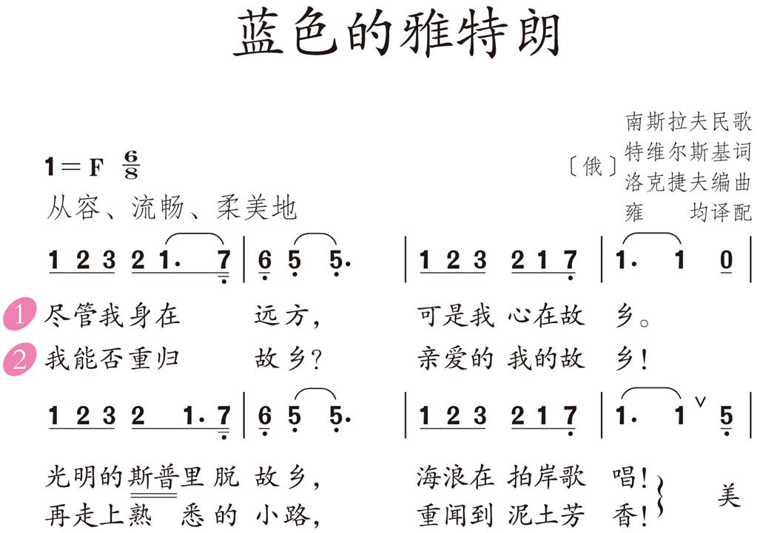

在第二单元《蓝色的雅特朗》一课的学习中，感受节拍的特点是学唱这首歌
曲的关键。经过几个班的教学感觉将此环节带上律动，学生对6/8拍的体验效果会更好。而运用什么律动来感受，我采用了6/8拍的指挥图示。学习6/8拍的指挥是音乐课上必不可少的基础知识学习，以往怕学生做不到，很少去讲，偏移了音乐课的特点。在学习过程中，不仅要让学生学会指挥图示，还要随着歌曲情绪、力度的变化调整指挥动作幅度，体会6/8拍的流动感的同时感受歌曲情绪的变化。将此环节放置于初听歌曲时，激发起学生的学习兴趣，直接将重点引入，为后续学唱歌曲奠定基础。
- 视唱歌谱
视唱歌谱是学好音乐的基本条件，而视唱歌谱却成了我教学中遇到的最大的
难题。学生基础乐理知识薄弱，对唱名的变化排列反应慢，学习过程中依赖教师的口型学唱，不能够将注意力集中在歌谱上。经过逐句教唱、反复练唱，效果都不明显，加之音乐课课时有限，课堂练习过多便影响整节课的学习。在一次以音准学习为目标的教学中，我采用了柯尔文手势进行教学。学生对柯尔文手势的学习兴趣浓厚。练习过程中，我请学生练习我提前收集好的歌谱，我发现学生的眼睛注视着黑板上的歌谱，注意力完全转移到了歌谱上。经过对简单歌谱的练习，学生不再惧怕识谱，假以时日相信能够培养起学生的识谱、视唱曲谱的能力。
- 课上依赖教材
音乐课上我们常常会提出一些问题，比如：歌曲的情绪是怎样的；歌曲的速
度是怎样的；歌曲的采用了什么样的演唱形式等等。学生的回答要么是课本上的词语，要么是答非所问，经多次引导才能说出自己的感受，大大消耗了课堂时间。对此，我想音乐学科是一门有特殊特点的学科，当美妙的旋律流进我们的耳朵时，此刻的感受是非常重要的。将听音乐时的感受用语言表达出来是音乐课上相互交流的重要时刻，于是我请学生将课本放在一边，将注意力转移到课件上来，引导学生大胆说出自己的感受，让音乐课真正发挥它育人的作用。
以上是我在近阶段教学中发现的几点问题及解决的办法。音乐学科是一门具有特殊特点的学科，教学中我们不能偏离其本身真、善、美的特点，要通过教学设计让学生从音乐中体会到它的特点，并学习识谱、唱谱、唱念节奏、音乐律动等体验和感受音乐，培养学生基本音乐素养。这是一个漫长的培育过程，作为教师我们应耐住性子，静待花开。

